3° CONCORSO LETTERARIO
“CITTà DI GROTTAMMARE”
indetto dall’Associazione
“PELASGO 968”

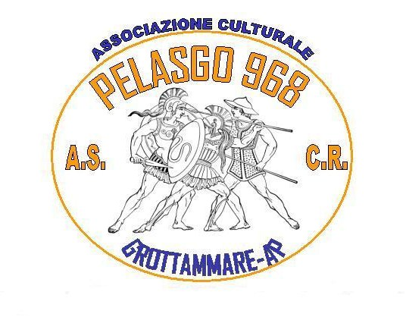
REGOLAMENTO

Art. 1 – Il concorso letterario è aperto a tutti gli autori italiani e stranieri che, alla scadenza del presente bando, abbiano compiuto diciotto anni di età, e si articola in 3 sezioni:

Sez. A – Poesia inedita in lingua italiana a tema libero;
Sez. B – Poesia inedita in vernacolo a tema libero.
Sez. C – Racconto inedito a tema libero

Art. 2 – Ogni autore può inviare una o più poesie (fino a un massimo di cinque) per le sezioni A e B, ed uno o più racconti (fino a un massimo di tre) per la sezione C. Le poesie saranno preferibilmente non eccedenti 50 versi. I racconti non devono superare le quattro cartelle. Si può partecipare a tutte e tre le sezioni. Le opere dovranno essere battute a macchina o compilate al computer. Le poesie dialettali devono essere accompagnate dalla traduzione italiana, a fronte al testo, nel retro, in calce o con foglio aggiuntivo.

Art. 3 – I testi dovranno essere inviati in numero di sei copie anonime, senza alcun segno di riconoscimento, pena l’esclusione, all’indirizzo di cui al successivo art. 4. Assieme alle sei copie dal concorrente dovrà essere inserita una busta, regolarmente chiusa e incollata, contenente, oltre i titoli delle composizioni inviate a concorso, i dati dell’Autore: nome, cognome, indirizzo, telefono fisso, cellulare, indirizzo e-mail (per chi ne è in possesso) e, a discrezione, un eventuale breve curriculum. Inoltre, nella stessa busta deve essere inserita una dichiarazione dell’Autore che le composizioni sono inedite e di propria creatività.
La Giuria, i cui nominativi saranno rivelati all’atto della premiazione, aprirà la busta con i dati anagrafici soltanto a graduatoria di merito conclusa.

Art. 4 – I partecipanti devono far pervenire le proprie opere tramite posta al seguente indirizzo: Associazione “Pelasgo 968” – c/o Danilo Gabrielli, Via Romagna, 10 – 63013 GROTTAMMARE (AP) entro e non oltre il giorno il 31 gennaio 2012.
Per informazioni potete visitare il sito web:
www.pelasgo968.it, oppure contattare il responsabile del concorso, Dr. Giuseppe Gabrielli, al n. 393.0022768, o inviare una mail all’indirizzo di posta elettronica
pelasgo968@gmail.com.
Ogni autore è responsabile dell’originalità delle opere inviate e del loro contenuto.

Art. 5 – Gli autori, per il fatto stesso di partecipare al concorso, cedono alla Pelasgo 968, il diritto di pubblicare le opere partecipanti su eventuale antologia del premio o nel sito internet, senza aver nulla a pretendere come diritti d’autore. Le poesie inviate non saranno resti-tuite e la partecipazione al concorso implica l’accettazione di tutte le clausole del presente regolamento e la tacita autorizzazione alla divulgazione del proprio nominativo e del premio conseguito su quotidiani, riviste culturali e siti web.

Art. 6 – La partecipazione al Concorso è di euro 10,00 a opera e di 5 euro per le successive alla prima, per ogni sezione, che potranno essere inseriti direttamente nella busta di adesione al concorso, oppure inviati a mezzo bonifico bancario intestato a: Associazione “Pelasgo968” su Banca Tercas S.p.A. - Filiale di Grottammare, coordinate:
(IBAN: IT32A0606069470CC1110000213).
Il contributo da diritto, a tutti coloro che si presenteranno personalmente alla premiazione, a ritirare gratuitamente una litografia di un artista locale.

Art. 7 – La premiazione avverrà il giorno 21 aprile 2012, con inizio alle ore 16,00 precise, presso: Sala Kursaal di Grottammare (AP), alla presenza di autorità istituzionali, politiche e amministrative locali, nonché dirigenti dell’Associazione. Tutti i partecipanti al concorso sono invitati alla cerimonia.

Art. 8 – Premi. Ai vincitori delle tre sezioni sarà offerto un soggiorno per due persone, per le giornate del sabato e della domenica compreso il vitto, in un albergo a tre stelle della città o in caso di vittoria di un poeta locale, in una località turistica italiana per una data da concordarsi. Più un rimborso spese di euro 100.

– Al 2° class.: € 200 – Al 3° class.: € 120

oltre alle relative targhe e diplomi.
Ai finalisti, ai menzionati e ai segnalati: diplomi, targhe, medaglie, buoni acquisto libri, premi di rappresentanza ed eventuali prodotti locali.
Tutti gli autori, come sopra selezionati, verranno avvisati in tempo utile con lettera o per via telefonica.

Art. 9 – Premio speciale – Al fine di promuovere un rinnovamento della nostra poesia, è istituito un premio speciale, con una dotazione di € 200, alla poesia strutturata secondo le regole ed il formato della metrica classica italiana: sonetto, ode, canzone, madrigale, carme, ecc., anche in endecasillabi sciolti, che verrà naturalmente attribuito dalla Giuria, a suo insindacabile giudizio, indipendentemente dal risultato di merito ottenuto dalla poesia stessa.

Art. 10 – Le opere presentate a concorso non verranno restituite per nessuna ragione.

Il Presidente dell’Associazione
Dr. Danilo Gabrielli

Anche se il mio scrivere
fosse un segno nell’acqua
o nel cielo,
è luce di vita al mio giorno
(M. Rivosecchi)
Poeta Grottammarese



IL NOSTRO AUGURIO
è QUELLO DI INCONTRARCI
A GROTTAMMARE
E DIVENTARE
AMICI

Patrocinio:

REGIONE MARCHE

PROVINCIA DI ASCOLI PICENO

COMUNE DI GROTTAMMARE



3° CONCORSO LETTERARIO

“CITTà DI GROTTAMMARE”
(AP)
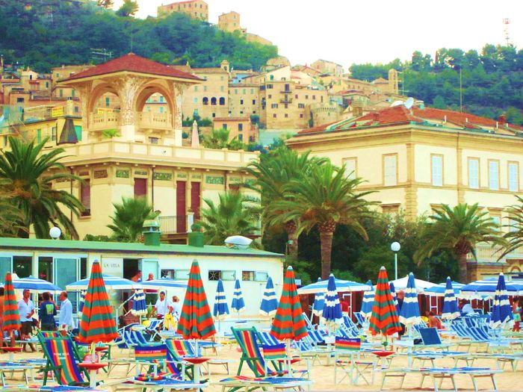

Indetto dall’Associazione
“PELASGO 968”

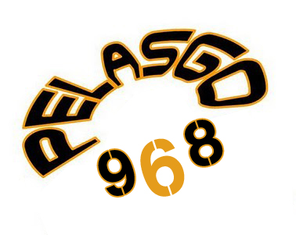

SCADENZA: 31 GENNAIO 2012
PREMIAZIONE: 21 APRILE 2012

CHE SIGNIFICA PELASGO 968 ?

Secondo ricerche storiche, di cui si ha traccia negli scritti dello Speranza (“Il Piceno”) e del Mascaretti (“Memorie storiche”) il nome Ischia – sulla destra del fiume Tesino vi era un castello con tale nome – compare nei Registri Episcopali Firmani a partire dal 968 d.C.
Lo stesso storico Speranza nota come il nome Ischia è sicuramente derivato dai Pelasgi.
Questa popolazione (in greco pelasgòi, ma di etimologia incerta e controversa) anticamente abitò la Grecia centrale. La leggenda narra che il mitico personaggio eponimo sarebbe stato il primo uomo generato dalla terra d’Arcadia prima che nascesse la luna. Al di là della leggenda, comunque, quello che è certo è che i Pelasgi provenivano dall’Asia Minore (l’attuale Turchia) o addirittura dall’India e nel II millennio a.C. si diffusero, oltre che in Asia, in Grecia e anche in Italia: l’antica Spina abitata dai Pelasgi sorgeva nei pressi dell’attuale Adria (Rovigo); ma anche Cuma e Pisa molti storici asseriscono siano state fondate dai Pelasgi. E' dunque probabile che popolazioni pelasgiche si siano stanziate anche nelle vallate marchigiane, facili da raggiungere dalla vicina prospiciente Grecia.
I Pelasgi, al contrario degli Elleni e dei Romani, bellicosi e conquistatori, erano un popolo mite, dedito all’agricoltura, alle arti, all’industria mineraria, e dunque ricco e colto. La loro diffusione in Asia e in Europa è dovuta non a seguito di invasioni, come per la maggior parte dei popoli, ma in forza della loro civiltà.
Dunque, essendo la “cultura”, nonché il “pacifismo”, gli elementi fondamentali dei Pelasgi, proprio da queste peculiarità ha tratto il nome l’Associazione, e dove il numero 968 sta ad indicare l’anno di riferimento del documento rinvenuto nei Registri Episcopali Firmani.

LA NOSTRA FILOSOFIA
Obiettivi del progetto Pelasgo 968
La Pelasgo 968 intende proporsi come una grande Agenzia culturale di riferimento per il territorio del Piceno, in prima istanza, quindi a livello nazionale attraverso la partnership con altre Associazioni operanti negli stessi settori(culturali,sportivi,ricreativi) con le quali vengano rilevati comuni obiettivi e comuni modi di pensare. Prova ne sia la collaborazione intrapresa con il CIRCOLO IPLAC di Venezia-Mestre per la realizzazione del 1° CONCORSO DI POESIA CITTA’ DI GROTTAMMARE, tenutosi nel 2009 con premiazioni finali il 17 aprile 2010. Il Circolo Iplac è giunto invece alla 5° edizione di un analogo premio a cui la Pelasgo ha contribuito con un interscambio di idee e la sottoscrizione di un Premio speciale ad una lirica avente contenuto di carattere sociale La Pelasgo 968 si propone di portare avanti nel corso degli anni il PREMIO CITTA’ DI GROTTAMMARE allargandone la partecipazione agli studenti attraverso la collaborazione con le competenti strutture scolastiche e dando alla manifestazione un carattere internazionale con l’iscrizione degli italiani all’estero
Descrizione
Il CONCORSO DI POESIA CITTA’ DI GROTTAMMARE è sorto su iniziativa della Pelasgo 968 nel 2009 grazie al fattivo contributo di GIOVANNI DI GIROLAMO, poeta, scrittore, già presidente e componente di diversi premi nazionali. L’idea che la Pelasgo ha cercato di portare avanti in un panorama nazionale di oltre 1500 concorsi letterari, è quello di un punto d’incontro su basi prettamente amicali per i diversi poeti operanti nelle regioni italiane. Un luogo dove darsi appuntamento in un clima di serenità improntato a classe ed accoglienza. Il bilancio del 1° CONCORSO DI POESIA e i lusinghieri riscontri da parte degli specialisti del settore, rappresentano certamente un successo per la giovane Pelasgo che raddoppierà i propri sforzi per migliorare nel tempo la riuscita della manifestazione.
Analisi
La Pelasgo 968 si trova ad operare in un settore, quello delle associazioni sportive e culturali, in cui sono presenti una pluralità di soggetti con capacità e potenzialità assai variegate. La Pelasgo intende per il momento operare con cognizione di causa nell’ambito culturale attraverso collaborazioni con altre associazioni già esperte e operatori con un ricco background. Rispetto alle altre Associazioni, la Pelasgo ha dalla sua un consiglio direttivo allargato e altamente operativo in ciascun suo componente, è suo intento inoltre ampliare ulteriormente la base decisionale per catturare idee e proposte nuove Punti deboli possono essere rappresentati dall’inesperienza e dall’entusiasmo non canalizzato verso precisi obiettivi. Il rischio è quello di impegnarsi in molteplici iniziative con dispersione di forze e incisività
Analisi del mondo associativo
Il mondo associativo in cui si inserisce la Pelasgo 968 è composto da una pluralità di soggetti operanti in una moltitudine di settori e con le più svariate competenze. Il proliferare dell’associazionismo, sia esso sportivo, culturale, di solidarietà sociale, ecc. è senz’altro un fenomeno positivo dovuto in prima istanza alle mutate e variegate esigenze della società moderna oltre che a una nuova fase dello stato sociale. Solo a Grottammare(sede della Pelasgo), operano decine di associazioni. Pelasgo si inserisce quindi in un contesto affollato e intraprendente, ha dalla sua la competenza dei suoi soci fondatori che provengono da precedenti esperienze nei vari campi che vanno da quello sportivo a quello del volontariato o culturale. Tali esperienze, si è ritenuto non dovessero andare disperse, anzi dovessero essere messe al servizio di un nuovo progetto di fare Associazione
Aspetti
La Pelasgo 968 vuole rifarsi nel suo modello organizzativo a quello proposto dal management della Società danese OTICON in cui non esiste una struttura verticistica. Al suo interno convivono più responsabili, ciascuno titolare di un progetto specifico. La Pelasgo non deve quindi far capo ad uno o più soggetti leader ma essere una pluralità di persone con autonome responsabilità.

2° Concorso Nazionale di Poesia “Città di Grottammare”

GRADUATORIE FINALI - premiazioni del 7 maggio 2011

sezione lingua

1° Class. – VITTORIO VERDUCCI (Notaresco-TE), con la poesia “La strada della speranza”

2° Class. – CLAUDIO PORENA (Roma), con la poesia “Notte”

3° Class. – ARMANDO BETTOZZI (Roma), con la poesia “La mia folgorazione”.

sezione DIALETTO

1° Class. – ALESSANDRO VALENTINI (Roma), con la poesia “Lo stivale maledetto”

2° Class. – Franco Revello (Torino), con la poesia “Veja fotografia”

3° Class. – ALBERTO CRISCENTI (Buseto Palizzolo -TP), con la poesia “Tuccasti ’u funnu”.

sezione speciale “poesia metrica”

ANTONIO DI GIAMBATTISTA (Pescara), con la poesia “Lu marite ggilose”.

VI ASPETTIAMO
A
GROTTAMMARE

il 21 aprile 2012

